药康众拓（江苏）医药科技有限公司荣获第九届“创业江苏”科技创业大赛暨第十届中国创新创业大赛江苏赛区生物医药行业赛“优秀企业”奖
9月6日-7日，第九届“创业江苏”科技创业大赛暨第十届中国创新创业大赛江苏赛区生物医药行业赛在无锡市锡山区举行，经过全省13场地方赛激烈比拼遴选出的100个创业团队和企业在此各展风采。药康众拓（江苏）医药科技有限公司在这场群英荟萃的大赛中荣获“优秀企业”奖。

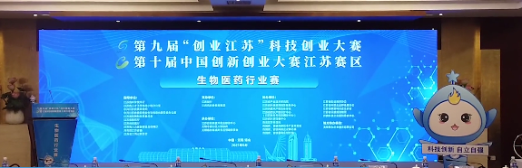
生物医药产业是江苏省明确的战略性新兴产业之一，而“创业江苏”科技创业大赛生物医药行业赛更是为该行业中的创作团队和企业提供了更多的展示机会。近年来，随着“创业江苏”科技创业大赛生物医药行业赛影响力的提升，更多的创业团队和企业积极地参与进来，本届更是再创新高，报名数超700，百花齐放百家争鸣，又为江苏生物医药行业发展注入了源源不断的新力量。

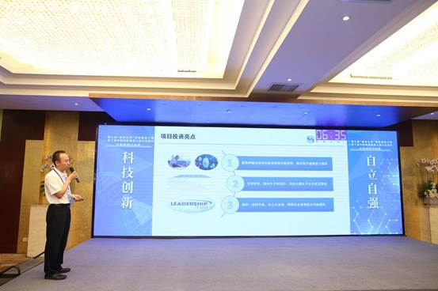
在本届大赛中，药康众拓（江苏）医药科技有限公司（以下简称“药康众拓”）展示的是一项前沿新药临床前研究项目。这项研究瞄准2014年以后全球发现的肿瘤靶点，化学合成小分子抑制剂，通过调动人体自身免疫力治疗肿瘤，未来有望在淋巴瘤、黑色素瘤，胃癌、肺癌等实体瘤治疗中发挥实效。药康众拓也一直在瞄准医药行业发展前沿不断推进前瞻性基础研究，自企业成立后已拥有7条自主研发药物管线同步推进的成绩。现有公司优秀的科学家团队和此前长时间的研发积累作为底气，同时秉承开拓创新、坚持专业的精神，积极推动打造高水平研发技术平台，为国家医药研发领域贡献一份力量。

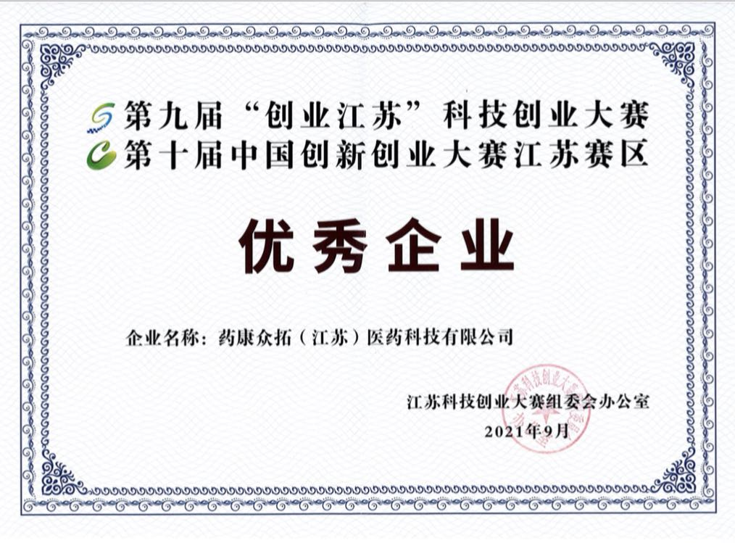
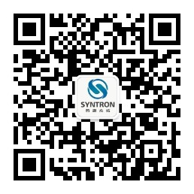
扫码关注
药康众拓

